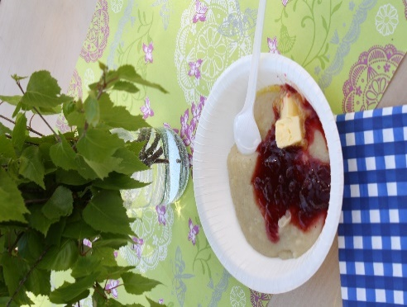
Kyläkaiku 2/2018

Pohjois-Karjalan Kylät ry:n uutiskirje – Toukokuu 2018

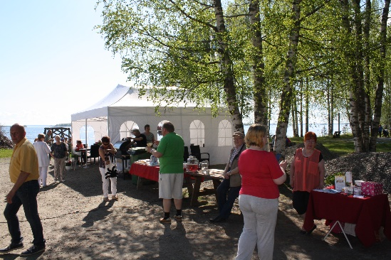
AVOIMET KYLÄT la 9.6.2018!

14 kylää mukana Pohjois-Karjalasta
Avoimet kylät on vuodesta 2015 järjestetty valtakunnallinen tapahtumapäivä, jona järjestetään kylätapahtumia ympäri Suomea. Vuonna 2017 tapahtumaan osallistui 750 kylää ja 104 000 kävijää, minkä ansiosta se oli vuoden suurin yksipäiväinen yleisötapahtuma. Tapahtumajärjestelyistä vastaavat kylien aktiiviset ihmiset, yhdistykset, ja yritykset. Tapahtuman päiväksi on vakiintunut kesäkuun toinen lauantai.

Haluamme näyttää, että kylä ei ole suljettu maaseutuyhteisö vaan avointa yhdessä tekemistä ympäri Suomen, erilaisilla alueilla. Kylätoiminta on Suomen monipuolisin kansanliike: yhdessä tehdään paikallisesti sitä, mitä kyläläiset haluavat. Yhä useammin otetaan vastuuta myös paikallisesta palvelutuotannosta. Avoimet kylät -päivä tarjoaa monipuolisen mahdollisuuden lähteä katsomaan, mitä kaikkea maamme eläväisillä kylillä oikein on meneillään, kannustaa Suomen Kylät ry:n puheenjohtaja Petri Rinne.

Pohjois-Karjalassa tarjolla on monipuolista ohjelmaa: kyläkierroksia, kesätoreja, kisailuja, kulttuuria ja musiikkia, näyttelyitä, kyläpyöräilyä, kahvittelua sekä paljon muuta. Mukana on kyliä ympäri maakuntaa: Niva,
Uskali, Villala, Kontioniemi, Varparanta, Vuonislahti, Rikkavesi, Asema-Tenka, Rasimäki,
Louhioja, Lipinlahti, Värtsilä, Paihola, Hummovaara.

Katso tarkemmat ohjelmat www.kylat.fi ja https://kylat.fi/avoimet-kylat-2018 sekä
http://avoimetkylat.fi/kylat-kartalla/ Tapahtumista tietoa myös kylien omilla nettisivuilla!

Nyt joukolla tutustumaan kesäisiin kyliin ja kylätapahtumiin!
Lisätietoja:
Pohjois-Karjalan Kylät ry:stä:
Kyläasiamies Johanna Junno, 044 294 0800, johanna.junno@kylat.fi
Suomen Kylät ry:stä
Avoimet Kylät koordinaattori Marianne Liitelä, 045 887 1511, marianne.liitela@kylatoiminta.fi

Puheenjohtaja Taisto Volotisen Kesätervehdys kylätoimijoille

Paksut lumihanget ovat jo sulaneet ja pääskyset "tuijailevat" taivaalla ilmaisten iloa kesän tulosta. Myöskin kylätoimijat ovat heränneet innolla suunnittelemaan tulevan kesän tapahtumia. Suomen Kylät ry:n puheenjohtaja Petri Rinne julkaisi tilastoidun Suomen kylätoimijoiden tekemän talkootyön arvon. Jos talkootunnin hinta on määritetty Leader -toimintaryhmien määrittämällä 15 euron tuntihinnalla, tulee summaksi yli 90 miljoonaa euroa. Se on kunnioitettava summa, joka on huomioitu myös valtakunnallisessa päätöksentekoportaassa. Eduskuntaan on perustettu oma "kylätoimikunta", jonka puheenjohtajana toimii kansanedustaja Katja Hänninen. Näin päättäjät ovat lähempänä kylätoiminnan konkretiaa ja toivottavasti valtio hellittää kukkaronnyörejään myöntääkseen enemmän valtionapua arvokkaaseen kylä- ja kaupunginosatyöhön. Toivotan Pohjois-Karjalan kylätoimijoille aktiivista ja ilontäyteistä toimintaa yhteisöjenne hyväksi. Toivotan myös yhteisöllisyyttä ja jaksamista arvokkaassa työssänne.
Taisto Volotinen, Pohjois-Karjalan Kylät ry. hallituksen puheenjohtaja

Myönnetyt ansiomerkit: kultainen ansiomerkki Toivo Hirvoselle

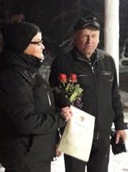
Pohjois-Karjalan Kylät ry myöntää hopeisia ja pronssisia ansiomerkkejä ja Suomen Kylät ry kultaiset ansiomerkit. Kävimme puheenjohtajan kanssa kesällä ja talvella 2017 ja keväällä 2018 mieluisilla kyläkäynneillä luovuttamassa myönnettyjä ansiomerkkejä aktiivisille kylätoimijoille. Suomen Kylät ry:n myöntämä kylätoiminnan kultainen ansiomerkki Rääkkylän Oravisalon-Varpasalon kehittämistoiminnassa pitkään ja ansiokkaasti mukana olleelle Toivo Hirvoselle luovutettiin kyläjuhlassa pakkasten paukkuessa joulukuun alussa. Ulkoilmatapahtumaan oli kokoontunut iso joukko Suomi100-juhlan osallistujia, jossa mahtavat jätkänkynttilät loivat tunnelmaa talvisiin puitteisiin.

Kesällä 2017 kävimme tutustumismatkalla Valtimolle, Nurmekseen ja Lieksaan. Pohjoiskarjalainen vieraanvaraisuus oli läsnä sielläkin kohtaamisissa. Luovutimme kylätoiminnan hopeiset ansiomerkit Nurmeksen Lipinlahden voimanaiselle Lahja Mustoselle ja Lieksan Viensuun aktiiville Risto Kiiskiselle. Saimme tavata myös pitkän linjan kehittäjän Päivi Härkinin ja munkki Stefanoksen Valtimon Rasimäellä. Päiville luovutettiin hopeinen ansiomerkki myöhemmin Marrasmessuilla. Toukokuussa 2018 matkamme vei jälleen Valtimolle, tällä kertaa Karhunpään uudistetulle Kylätalolle, jossa luovutimme hopeisen ansiomerkin nurmeslaiselle Jaakko Sirkkiälle kylän eteen tehdystä työstä. Nämä matkat olivat todella antoisia ja avartavia ja jälleen kerran oli ilo huomata, miten monipuolista, pitkäjänteistä ja yhteisöllistä kylätoiminta on. Jokaisella kylällä on omat erityispiirteensä ja toimintamuotonsa. Aktiiviset ihmiset vetävät mukanaan aina joukon muitakin yhteistoimintaan. Pohjois-Karjalan Kylät ry:n puolesta haluamme lausua vielä lämpimät kiitoksemme vastaanotosta ja kestityksistä. Toivotamme intoa ja paloa jatkossakin paikalliskehittämiseen ja yhteisöllisyyteen jokaiselle pohjoiskarjalaiselle kylälle!

kyläasiamies Johanna ja puheenjohtaja Taisto
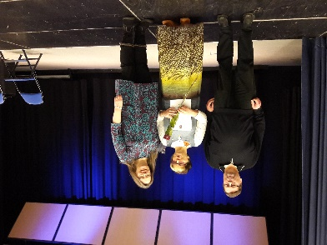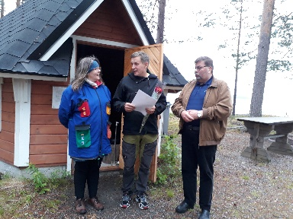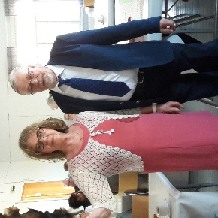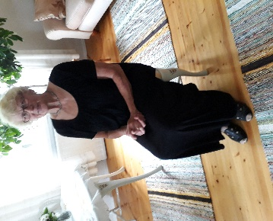
Päivi Härkin Risto Kiiskinen Jaakko Sirkkiä Lahja Mustonen

LOKAALI 2018 Valtakunnalliset kyläpäivät Savonlinnassa

31.8.-2.9.2018

Ohjelmassa opastettuja retkiä, esiintyjiä, toritapahtuma, puhujia ja palkitsemisia:
Vuoden 2018 valtakunnallinen kylä – Vuoden maaseututoimija – Vuoden maaseutukasvo –
Kylätoiminnan tiennäyttäjä. Puhujina Elli Aaltonen (KELA), Petri Rinne (Suomen Kylät), Pentti Mäkinen
(Etelä-Savon maakunta), Janne Laine (Savonlinnan kaupunki) ja valtiovallan edustaja.
Esiintyjinä mm. Suomen paras bilebändi Lipsaset ja Rantasalmen puhallinorkesterin Ihmekvintetti.

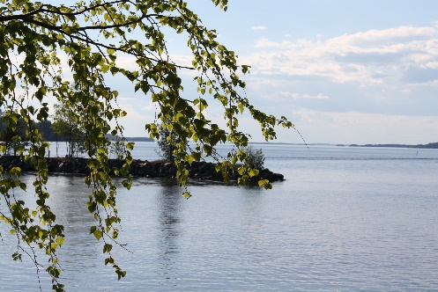
Retkikohteina: La:
Kulttuuriperintöä rajamailla toritapahtuma
Linnakaupungin ympärillä opastetut retket
Luostaripitäjän kulmilla iltajuhla
Norppavesien rannoilla Su:
Punkaharjun kansallismaisemissa Lokaali pääjuhla
Suurimman puukirkon pitäjässä palkitsemiset

OSALLISTUMISMAKSUT JA ILMOITTAUTUMINEN
Koko paketti pe-su 100 euroa. La päivä 40-80 euroa ohjelmasta riippuen. Su päivä 40 euroa.
Alennettu hinta ilmoittautumisessa vuoden 2018 Lokaali - valtakunnalliset kyläpäivät tapahtumaan on voimassa 30.6.2018 asti. Varaa oma paikkasi ajoissa. Lisäksi tulee majoituskulut. Lisätiedot ja ilmoittautumiset: www.jasky.fi/lokaali2018. Mikäli sinulla on kysyttävää Lokaaliin liittyen, ota yhteyttä Järvi-Suomen kylät ry:n kyläasiamieheen (045 222 0585) tai yhdistyksen puheenjohtajaan (050 404 9823).

Kannattaa lähteä tapaamaan muiden maakuntien kylätoimijoita ja tutustua Järvi-Suomen kyliin!

Tulossa: Kyläkaiku- juhla 25.8.2018

maakunnallinen kylätoimintajuhla ja Pohjois-Karjalan Kylät ry 20 v
Tarkemmat tiedot seuraavissa tiedotteissamme. Ohjelmassa mm. Vuoden 2018 pohjoiskarjalaisen kylän
julkistaminen ym. Tervetuloa kaikki mukaan!

Muuta ajankohtaista:
- JÄSSI-jätevesihanke jatkuu! Pohjois-Karjalan Jässi-jätevesihanke tarjoaa haja-asutusalueen jätevesien käsittelyä koskevaa jätevesineuvontaa koko Pohjois-Karjalan alueella kesällä 2018. Liitteenä erillinen Tiedote asiasta.
- Vuoden 2018 maisemateko on jälleen haussa! Kilpailuaika päättyy 30.9. eli vielä on hyvin aikaa jättää ehdotus. Liitteenä erillinen Tiedote asiasta.
- Pohjois-Karjalan Kylät ry on käynnistämässä uutta KYLÄPOTKURI-hanketta jo kesän aikana, lisätietoa tulossa!
- Järjestöt meidän maakunnassa – järjestöfoorumi Joensuussa Kimmelissä 30.5.2018 klo 15-17. Mitä kuuluu maakuntauudistukselle Pohjois-Karjalassa ja mikä on valtakunnallisen valmistelun tilanne? Mikä on järjestöjen rooli uudessa sote- ja maakuntamallissa? Tervetuloa vaikuttamaan, kuulemaan ja keskustelemaan!
Lisätiedot: Jaana Hiltunen, Meijän maakunta, 050 453 3101, jaana.hiltunen@pohjois-karjala.fi Hanna Kääriäinen, Pohjois-Karjalan Sosiaaliturvayhdistys, 044 715 2060, hanna.kaariainen@pksotu.fi

Pohjois-Karjalan Kylät ry:n hallitus v. 2018/19
Pj. Taisto Volotinen, Ilomantsi  volotinen.taisto1@gmail.com  Vpj. Erkki Martikainen, Joensuu  erkki.martikainen@msl.fi  Jaana Parkkinen, Liperi  jaana.parkkinen@liperi.fi  Teemu Jaatinen, Tohmajärvi  teemu_jiitinen@luukku.com  Alina Koponen, Juuka  alina.koponen@juuka.fi | Maare Laakkonen, Kitee  maare.laakkonen@jetina.fi  Heikki Laukkanen, Outokumpu  hessu944@gmail.com  Antero Lehikoinen, Joensuu  antero.lehikoinen@joensuu-leder.net  Hannele Pyykkö, Lieksa  hannele.pyykko@lieksa.fi
Toimintasuunnitelma 2018
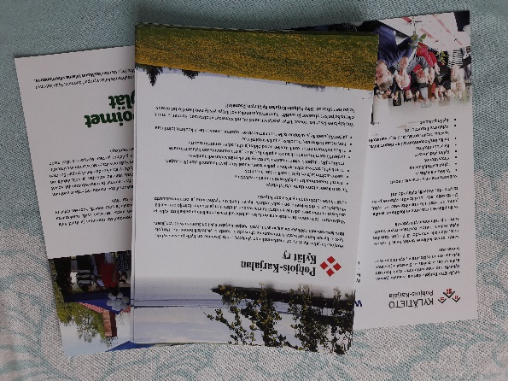
Pohjois-Karjalan Kylät ry:ssä on käynnistetty laatutyö.
Työstämme yhdistyksen strategiaa kuluvan vuoden aikana
ja laadimme toimintakäsikirjan. Toimintakäsikirjassa kuvataan
tärkeimmät tehtävämme ja prosessimme sekä kootaan yhteen
toimintaamme ohjaavat säännöt ja arvot. Käynnistimme laatu-
työn viime vuoden puolella ja nyt jatkamme sitä yhdessä Suomen
Kylät ry:n järjestämässä laatukoulutuksessa. Toimintakäsikirjan
laatiminen selkeyttää perustehtäviämme ja auttaa toiminnan
pitkäjänteisessä suunnittelussa mm. hanketyössä. Jäsentemme
tarpeita ja toiveita kartoitetun kyselyn vastauksista saimme
arvokasta tietoa myös toimintamme kehittämiseen. Tavoitteena
on saada laatukäsikirja koostettua tämän vuoden aikana.

Olemme painattaneet myös uuden esitteen. Esitettä on saatavissa
toimistostamme ja jaamme sitä myös tapahtumissa ja järjestämissämme tilaisuuksissa.
Tämän kirjeen mukana esite lähtee kaikille kylätietorekisterissämme oleville yhteyshenkilöille.
Kyläkaiku-lehden liitteenä Jäsenmaksulomake
Kun maksatte Jäsenmaksun 2018, merkitkää viestiin yhdistyksenne nimi. Meillä voi olla henkilö-, yhdistys- tai kuntajäsenenä. Lisätiedot maksulomakkeessa. Jäsenrekisterissämme oli v.2017 lopulla 101 jäsentä mutta vain osa tästä on maksanut jäsenmaksunsa. Muistutamme jäsenmaksun maksamisesta, siten saatte käyttöönne kaikki palvelumme!
Lämpimästi Tervetuloa mukaan toimintaamme sekä uudet että vanhat jäsenet!
Yhteystiedot:
Toiminnanjohtaja-kyläasiamies Johanna Junno p. 044 2940 800
Kauppakatu 23 b A 8, 80100 JOENSUU johanna.junno@kylat.fi
www.kylat.fi Facebook: Pohjois-Karjalan Iloiset Kylät

